 |  |  | 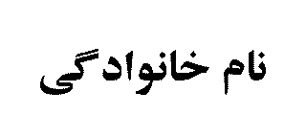 | 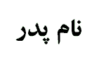 |  | 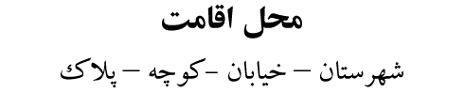


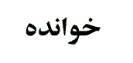
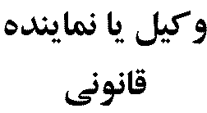
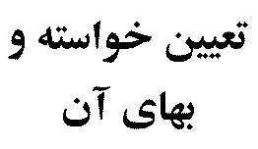 | تقاضاي صدور حكم به اعسار از پرداخت ديه يا تقسيط آن ( اعساراز محكوم به )
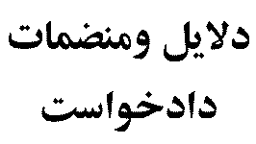 | فتوكپي مصدق دادنامه – استشهادنامه - عنداللزوم شهادت شهود
رياست محترم
سلام عليكم ؛
احتراماً به استحضار مي رساند ، اينجانب خواهان مطابق دادنامة قطعي شمارة مورخ (تصوير پيوست) صادره در پرونده كلاسه ( شعبه جزائي ) به اتهام به پرداخت مبلغ به خوانده محترم محكوم شده ام ، به لحاظ عجز وناتواني مالي قادر به پرداخت دية مقدر نمي باشم .
عليهذا با توجه به استشهادية محلي كه به پيوست اين دادخواست تقديم است و در تأييد اظهارات اينجانب مبني بر عدم بضاعت مالي ميباشد ، تقاضاي رسيدگي و قبولي اعسار و نهايتاً صدور حكم مبني بر اعسار از پرداخت ديه يا تقسيط آن را مستندا به ماده 3 قانون نحوه اجراي محكوميتهاي مالي دارم .
امضاء- اثر انگشت
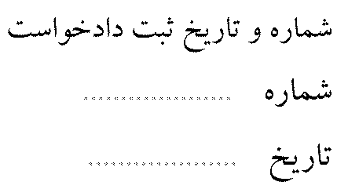 |  | 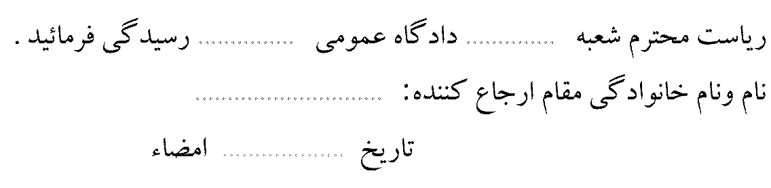 |  |  |  |  | 